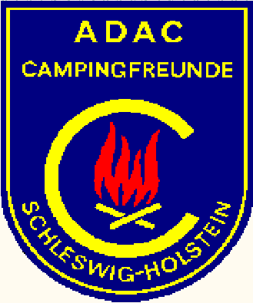 ADAC Campingfreunde Schleswig-Holstein e.V. Ortsclub im ADAC

Für Daheimgebliebene
Das Sommer Treffen 2023
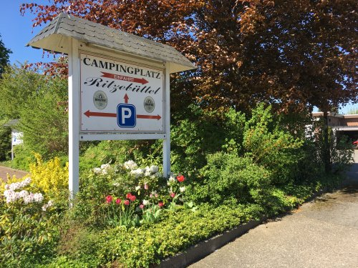
vom 14.07. bis 16.07.2023
Campingplatz Ritzebüttel
in Nortorf

Liebe Campingfreunde,
Die ADAC Campingfreunde Schleswig-Holstein e. V. laden alle Clubmitglieder nach Nortorf auf den Campingplatz Ritzebüttel ein.
Wir wollen wieder zusammenkommen, nicht nur um zu Klönen.

Liebe Campingfreunde des Ortsclub: ADAC_CFSH
Die ADAC Campingfreunde Schleswig-Holstein e.V. haften nicht für Beschädigungen, Unfälle oder sonstige Unregelmäßigkeiten. Siehe Anhang.
Jeder Teilnehmer fährt auf eigene Verantwortung und erklärt sich mit den dann geltenden Corona-Regeln einverstanden.

Geplantes Programm, je nach Wetterlage!

Freitag,
ab 17.00 Uhr
Zur Begrüßung gibt der Club ein Begrüßungsgetränk aus.
Bitte Tische und Stühle zusammenstellen zum
gemeinsamen Klönschnack, solange das Wetter es zulässt.

Samstag,
ab 08:00 Uhr Brötchen ab Hütte
Ab 11.00 Uhr
Der Vorstand kommt zur Sitzung zusammen.
Alle anderen können zB. Nortorf oder die nähere Umgebung, Skulpturenpark oder den Mittelpunkt Schleswig-Holstein, erkunden

Ab 15.00 Uhr
Kaffee trinken am langem Campingtisch, (zusammen gestellt)
17:00 Uhr Übergang zum gemeinsamen Grillen
Bringt bitte euren Grill und Kohle, Gas etc. dafür mit.
Der Club spendiert pro Person 1x Fleisch und 1x Wurst.

Sonntag,
ab 08:00 Uhr Brötchen ab Hütte
ab 10.00 Uhr
Verabschiedung

Wir wünschen allen Teilnehmern eine gute Anreise und
am Sonntag eine gute Heimfahrt
Uschi und Hans

Programmänderung vorbehalten.

Im Nenngeld sind enthalten:
Campingplatzgebühren, Strom, Müllgebühren, Entsorgung, Duschen, WC, Begrüßungstrunk, Grillgut für Samstag. pro Pers.2x Brötchen am Sa. / So.

Teilnahmegebühr beträgt je Campingeinheit (incl. 2 Erw.) 40.00 €
Je 2 Brötchen pro Person sind Samstag und Sonntag mit in der Nenngebühr.
Die Nennung ohne Überweisung gilt als nicht erfolgt.
Nennungsschluss ist der 03.Juli 2023
Anmeldung wichtig und nur schriftlich an:
Post oder Email: ha.schoening@t-online.de
Hans Schöning, Prof.-Gloy-Weg 2, 24119 Kronshagen

Bank: comdirect
Iban: DE 17 200 411 330 328 00 62 00
BIC: COBA DEHD 001
Teilnahmegebühr je Campingeinheit (incl. bis 2 Erw.) 40.00 €
Nennung nur mit Einzahlung gültig:

Name:________________ Vorname:_______________
Name:________________ Vorname:_______________
Straße:_______________________________________
Wohnort:(______) ______________________________
Handy:________________________________________

Wir nehmen am Campingtreffen für Daheimgebliebene teil:
Die Datenschutz / Haftung wir erkennen mit der Einzahlung der Nenngebühr an. Nachzulesen unter
http://campingfreunde-schleswig-holstein.de unter „Impressum“
Nennung nur mit Einzahlung gültig:

----------------------------------------------
Einheitsführer Unterschrift

Anmeldung sehr einfach;
den entsprechenden Textteil kopieren, in Word ausfüllen und per Email Anhang senden.

